Третья ежегодная интерактивная конференция Непознанное.2020 состоится в ближайшие выходные

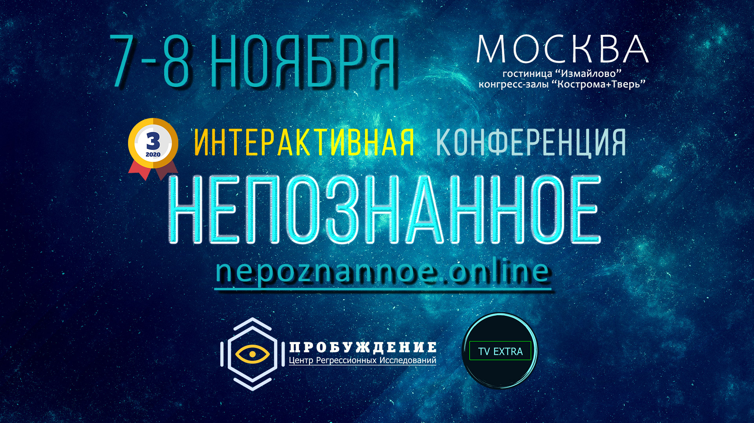

7 и 8 ноября 2020 в Москве очно и онлайн пройдет третья ежегодная интерактивная конференция Непознанное.2020
Место действия: Конгресс-центр гостиницы Измайлово Гамма-Дельта, 2 зала
Дата и время: 7 и 8 ноября с 10:00 до 19:00
Конференц-залы «Измайлово» подтвердили готовность принять всех участников мероприятия с соблюдением предпринятых мер безопасности в г. Москва.
Зрителей конференции ожидают:
✅ Выступления спикеров
✅ Мастер-классы, дискуссии и интерактивы
✅ Доступ к онлайн-трансляции в период проведения конференции
✅ Просмотр фильмов международного кинофестиваля “Эзотерик”.

Темы выступлений и докладчики конференции в 2020 году:
- НЛО и внеземные цивилизации
- Сапунов Валентин Борисович – Доктор биологических наук, почетный член Европейского союза наук о Земле (European Geosciences Union).
Тема доклада: Зачем нужно изучать снежного человека?

- Макарова Татьяна – руководитель общественной исследовательской организации «Тольяттинская уфологическая комиссия», действительный член Академии информациологической и прикладной уфологии, член Русского географического общества. Психолог, регрессолог, основатель Русской Школы Регрессионных Исследований.
Тема доклада: За кулисами контактов с НЛО: результаты регрессионных расследований.

- Игорь Дамаскин – преподаватель Санкт-Петербургского Университета промышленных технологий и дизайна.
Тема доклада: Успехи и неудачи в расшифровки рисунков кругов на полях за период 1990 – 2020 гг.
- Палеоконтакты, исследования
- Правдивцев Виталий – кандидат технических наук в области искусственного интеллекта, научный руководитель Центра энергоинформационных и оздоровительных технологий (ЦЭИОТ) и Лаборатории Интегральных биоинформационных технологий (ЛИБИТ). Официальный представитель в России Международного Центра изучения наследия Николы Тесла.
Тема доклада: Итоги исследовательского проекта «Виртуальный сталкер».

- Колтыпин Александр – кандидат геолого-минералогических наук, автор серии книг «Коллекция тайн и загадок», президент Общества по изучению тайн и загадок Земли, разработчик новой методики по подтверждению существования допотопных цивилизаций, автор работ по экологическим и гуманитарным проблемам, автор теории о происхождении богов и людей.
Тема доклада: Битвы Богов. Палеоконтакты, миры прошлого планеты Земля.

- Павлов Дмитрий – кандидат технических наук, член Совета Лаборатории альтернативной истории, директор Научно-исследовательского института гиперкомплексных систем в геометрии и физике, организатор конференций и семинаров ЛАИ в России и Египте.
Тема доклада: Экспериментальные и теоретические исследования поля времени.
- Хронопутешествия и регрессионные исследования
- Орлан Диана – психолог-консультант, гипнотерапевт.
Тема доклада: Всемирная история: ещё один взгляд.

- Кононов Владимир – физик, ведущий специалист в области кармической психологии.
Тема доклада: Кармические вселенные.

- Никитина Ирина – регрессолог, специалист диагностики «Адаптометрия».
Тема доклада: Технологии и регрессология. О применении различных методов диагностики в трансовой психокоррекции.
- Путешествия по сакральным и аномальным местам
- Жуков Андрей – археолог, исследователь, кандидат исторических наук.
Тема доклада: Экспедиция. Продолжение.

- Алексеев Игорь – исследователь, генеральный директор ООО “Омбио”. Компания занимается исследованием исторически значимых регионов Южной Америки (в частности плато Наска и Пальпа), производством документальных фильмов и систематизацией собранной во время экспедиций информации.
Тема доклада: Эстреллы и новые геоглифы Наска.

- Степкин Денис – Ю‑мэйхо терапевт, целитель методом РэйКи.
Тема доклада: Круги на полях. Божественная геометрия.
- Энергетика жизни

- Петровская Анна – практикующий хиромант-хиролог (дерматоглифика, криминалистика), графолог, рунолог, таролог, преподаватель, исследователь. Более 17 лет в структуре МВД, более 3 лет в Международной школе пространственной хиромантии.
Тема доклада: Подпись как метод коррекционной хиромантии.

- Смирнова Ирина – детский нейропсихолог, исследователь.
Тема доклада: Наука о действии силы мысли.

- Яковлева Светлана – психолог, визионер, регрессолог, профессиональный художник, член Союза Художников, писатель, арт-терапевт.
Тема доклада: Двери в Тонкий мир открыты. Как сделать первый шаг?

Расписание выступлений участников конференции опубликовано на сайте.
Темы и ведущие мастер-классов:
- Мещеряков Данила – психолог, коуч.
Тема мастер-класса: Сакрализация пространства.

- Ященко Вячеслав – кандидат исторических наук, выпускник МГИМО, в прошлом – дипломат. Практикующий сертифицированный регрессолог.
Тема мастер-класса: Особенности методики Долорес Кэннон и отличия от других методов регрессионного поиска

- Рустемова Назира – Целитель и медиум. В 4 года Назира вдруг уснула, летаргический сон длился больше 16-ти лет. Этот случай исследовали во многих институтах, после пробуждения, девушку доставили в Москву, где изучение её феномена продолжилось уже под грифом «Секретно». Назиру определили в Центр, который в то время возглавляла самая известная в СССР экстрасенс Джуна Давиташвили. Назира вела приёмы, наряду с Джуной, Аланом Чумаком, Юрием Лонго. Попасть в этот Центр могли только люди, близкие к руководству страны. После развала СССР, Назира Рустемова уехала на свою родину, в Узбекистан, куда к ней приезжали сотни людей со всего бывшего Советского Союза.
Тема мастер-класса: открытая встреча с медиумом.

- Кононов Владимир – Физик, профессиональный психолог, ведущий специалист в области кармической психологии.
Тема мастер-класса: Работа с энергетикой на каждый день.

- Смирнова Ирина – детский нейропсихолог, исследователь.
Тема мастер-класса: Техники и практическое применение силы мысли.

- Макарова Татьяна – руководитель общественной исследовательской организации «Тольяттинская уфологическая комиссия», действительный член Академии информациологической и прикладной уфологии, член Русского географического общества. Психолог, регрессолог, основатель Русской Школы Регрессионных Исследований.
Тема мастер-класса: Как найти и обезвредить? Паразитология и демонология в трансовой терапии.

- Никитина Ирина – регрессолог, специалист диагностики «Адаптометрия».
Тема мастер-класса: Слово и тело. О нахождении блокировок у негипнабельных людей.

- Яковлева Светлана – психолог, визионер, регрессолог, профессиональный художник, член Союза Художников, писатель, арт-терапевт.
Тема мастер-класса: Многомерное Рисование – это наша новая Многомерная Способность. Как открыть Визионерский Канал общения с Тонким Миром.

- Юрий Ганжа – хиромант с 15-ти летним стажем чтения рук, руководитель Международной Школы Пространственной Хиромантии, автор уникальных работ по многослойности информационных данных ладони.
Тема мастер-класса: Хиромантия 21 века. Современный исследовательский взгляд на плато ладони. Многообразие пространственных образов и сюжетов на руке

- Сосипатрова Юлия – сертифицированный регрессолог по методу Долорес Кэннон.
Тема мастер-класса: Практический модуль.

- Дорошевский Сергей – врач кардиолог, пульмонолог, целитель-универсал, владеющий методиками биоэнерготерапии (в том числе на расстоянии), авторской методикой мануальной терапии, висцеральной и краниосакральной терапии.
Тема мастер-класса: Рэй-ки – восстановление здоровья и раскрытие способностей.

- Ломакина Светлана – эмбодимент специалист Центра “Ци”, социальный технолог, автор развивающих программ для взрослых
Тема мастер-класса: Эмбодимент – осознанная телесность – MUST HAVE 21 века.

- Зонов Александр – разработчик нейрокомпьютерных интерфейсов, практический психофизолог, педагог-психолог Центра “Ци”
Тема мастер-класса: Нейро-медитация – наука выбора оптимального способа медитировать.

- Иолтуховская Екатерина – художник, архитектор, исследователь непознанного, мастер зендудлинга, регрессолог, метафизик.
Тема мастер-класса: Зендудлинг-Мастерская «Мой 2021 год. Изобилие и Процветание»

Расписание выступлений участников конференции опубликовано на сайте.

Цель конференции – при помощи научного подхода к изучению «Непознанного» объединить увлеченных людей и исследователей.

Учредитель конференции Денис Овсянников – автор, владелец и ведущий телеканала «ТВ ЭКСТРА», режиссёр документальных фильмов, путешественник, организатор различных проектов.

Аккредитация СМИ и запрос интервью со спикерами – alisha.fedulova@gmail.com

